NOMBRE DEL SIMPOSIO O TALLER
Simposio internacional: Hábitat y Desarrollo Comunitario Sostenible
Título
Una mirada desde la sustentabilidad al programa de construcción de viviendas por el MUVH, en Pilar, Paraguay en tiempos de pandemia. Title
A look from sustainability to the housing construction program by MUVH, in Pilar, Paraguay in times of pandemic.

Autor: Arnoldo Eduardo Álvarez López ^{I}
^{I} Arquitecto. Doctor en Ciencias. Docente e Investigador. Coordinador de Extensión e Investigación. Universidad Politécnica y Artística de Paraguay, UPAP, Ciudad de Pilar, Paraguay.
arnoldoeduardo56@gmail.com
ID de ORCID: https://orcid.org/0000-0002-9426-0297

Resumen
La ciudad de Pilar, llamada la Perla del Sur, es la capital del Departamento de Ñeembucú en Paraguay, distante 358 km de Asunción, la capital del país, ubicada a orillas del río Paraguay y del arroyo Ñeembucú, en la frontera con la República Argentina, caracterizada por un pueblo sencillo, con gente hospitalaria, con una rica historia, que trabaja y proyecta su futuro, en diferentes líneas de desarrollo, entre ellas el programa de la vivienda. Paraguay en su Informe a Hábitat III, plantea, garantizar una planificación y diseño urbanos sostenibles, y mejorar el acceso a una vivienda adecuada, (SENAVITAT, 2016 p. 16 y 48). El objetivo del trabajo es mostrar realidades entre los programas de viviendas del Ministerio de Urbanismo, Vivienda y Hábitat (MUVH), el cumplimiento de los Objetivos del Desarrollo Sostenible (ODS) y las políticas planteadas en el propio informe en tiempos de pandemia COVID 19. Es una investigación descriptiva, ilustrativa a partir de tomar dos ejemplos de asentamiento construidos en la ciudad de Pilar, la observación de la realidad y fuentes bibliográficas, se muestran imágenes y las conclusiones indican que ambas propuestas discrepan del cumplimiento de algunos de los ODS, no son adecuadas las soluciones de viviendas estudiadas, se hace un uso inadecuado del suelo urbano, lo que evidencia la falta de políticas, regulaciones y planes, no se garantiza la infraestructura técnica, entre otros aspectos.
Palabras claves: Evaluación, programas de la vivienda, sustentabilidad, ODS.

Abstract
The city of Pilar, called the Pearl of the South, is the capital of the Department of Ñeembucú in Paraguay, 358 km from Asunción, the country's capital, located on the banks of the Paraguay River and the Ñeembucú stream, on the border with the Argentine Republic. , characterized by a simple town, with hospitable people, with a rich history, who work and project their future, in different lines of development, including the housing program. Paraguay, in its Report to Habitat III, proposes, guaranteeing sustainable urban planning and design, and improving access to adequate housing, (SENAVITAT, 2016 p. 16 and 48). The objective of the work is to show realities between the housing programs of the Ministry of Urbanism, Housing and Habitat (MUVH), the fulfillment of the Sustainable Development Goals (ODS) and the policies outlined in the report itself in times of the COVID 19 pandemic. It is a descriptive, illustrative research from taking two examples of settlements built in the city of Pilar, the observation of reality and bibliographic sources, images are shown and the conclusions indicate that both proposals disagree with the fulfillment of some of the SDGs, not the housing solutions studied are adequate, there is an inappropriate use of urban land, which shows the lack of policies, regulations and plans, the technical infrastructure is not guaranteed, among other aspects.
Keywords: Evaluation, housing programs, sustainability, SDGs.

1. Introducción
La aparición del COVID-19, en diciembre de 2019, en China, reconocida de forma rápida, por la Organización Mundial de la Salud, (OMS), (OPS-OMS, 2020), en los primeros meses del año 2020, como pandemia, se incrementó en contagios entre las personas, aunque bajan sus niveles relativamente en la actualidad, reaparece en una tercera oleada, como un incremento en su multiplicación a través de diferentes cepas, que se incrementan cada vez ya en casi la totalidad otra vez de las naciones del planeta, provocando afectaciones en todos los órdenes, estilos de vida, de trabajo, manteniendo las preocupaciones de las personas y comunidad científica. Las principales medidas tomadas para contrarrestar la COVID-19, fueron y están en el aislamiento humano, no salir de casa de no ser necesario, en el distanciamiento social, en estrictas medidas higiénico-sanitarias, ocasionando importantes impactos y problemas en un contexto caracterizado por concentraciones de personas, hacinamientos en la vivienda, marcadas desigualdades entre ricos y pobres en formas, estilos de vida, accesibilidad a los recursos, inclusión social y cubrimiento de las necesidades básicas, (Álvarez, 2017) y (Álvarez, 2019).
En este escenario y realidad, se trabaja, en la Ciudad de Pilar en diferentes direcciones y líneas priorizadas, que permiten a corto y mediano plazo, mantener condiciones aceptables para la calidad de vida de su población, buscar alianzas, colaboración interinstitucional, escuchar al pueblo, encontrar respuestas para enfrentar entre todos esta crisis, mantener la comunicación permanente con la ciudadanía, velar por el cumplimiento de las medidas adoptadas y crear siempre para el bien de la comunidad, trabajar en la solución de conflictos y desigualdades estructurales que se materializan y que afectan a la población más vulnerable, en ello están enfocados los modelos de la gestión del Gobierno del Departamento de Ñeembucú y el recién electo Intendente Municipal de Pilar en los próximos años, (Guía del mundo, 2018) y (ONU-Hábitat, 2019). Este artículo tiene el objetivo, mostrar realidades desde la sustentabilidad al programa de construcción de viviendas por el MUVH, en Pilar, Paraguay en tiempos de pandemia, a partir de orecer criterios de dos ejemplos y actuaciones ejecutadas. (Agencia EFE, 2019), (MUVH, 2020).
2. Metodología
Es un trabajo o investigación descriptiva, ilustrativa a partir de tomar dos ejemplos de asentamientos construidos en la ciudad de Pilar, la observación de la realidad y fuentes bibliográficas, se muestran imágenes y las conclusiones indican que ambas propuestas discrepan del cumplimiento de algunos de los ODS, no son adecuadas las soluciones de viviendas estudiadas, se hace un uso inadecuado del suelo urbano, lo que evidencia la falta de políticas, regulaciones y planes, no se garantiza la infraestructura técnica, entre otros aspectos. Se utilizaron la inducción deducción, como herramientas además se hace un análisis histórico lógico del tema. (Baptista, Hernández y Fernández, 2014) y (Colectivo de autores, 2017).

3. Resultados y discusión
Un recorrido breve por el tema de la vivienda social en la América Latina.
En América Latina, según (CEPAL, 2014), viven 252 millones de personas en condiciones de pobreza, de ellas, 72 millones de las cuales viven en condiciones de pobreza extrema. Esto permite valorar la magnitud de los problemas habitacionales que enfrenta la región y, en consecuencia, las actuaciones que requieren encausar los gobiernos para mejorar las condiciones de vida de sus pueblos. Se requiere no solo la construcción de viviendas, sino que, adicionalmente necesita que se establezcan mecanismos eficaces para enfrentar los problemas asociados a la adquisición y sostenimiento de una vivienda que enfrentan los hogares más pobres, su accesibilidad, cercanías a los servicios básicos, la participación en su gestión, el diseño progresivo, la creación de infraestructuras entre otros aspectos importantes, (Calvo, 2000).
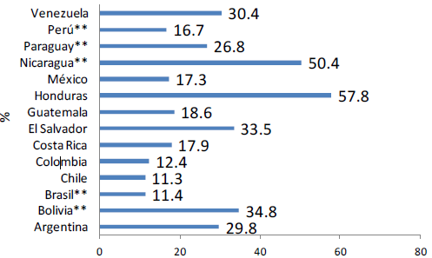
Figura.1. Déficit cuantitativo de vivienda para América Latina como porcentaje del total de hogares. Fuente: Referido por (Sotolongo, 2018).
Los desafíos que impone la Pandemia, COVID-19 en América Latina, otro problema actual del hábitat.
El coronavirus sigue expandiéndose como tercera oleada imparable por América Latina, donde el número de casos supera ya varios millones de personas, mientras el mundo mira con preocupación estos nuevos brotes que surgen en los países en pleno desconfinamiento tras haber sufrido la primera y segunda ola de la pandemia. El reto de hacer frente a la pandemia en el ámbito de la salud pública va mucho más allá de medidas tomadas. Hay problemas crónicos y profundamente arraigados de enfermedad, pobreza y educación en la región que complican tanto la respuesta inmediata a la crisis como el eventual levantamiento de las restricciones. Todavía se da mucho la ignorancia en las personas, basta decir como ejemplo que los casos de fallecimiento de personas en los últimos días y meses en Paraguay son de personas NO VACUNADAS. Estos problemas complican tanto la respuesta inmediata a la crisis como el eventual levantamiento de las restricciones. En todo ello incide, el tamaño de esta población de riesgo por pobreza, hambre, necesidad de trabajo, que no se pueden hacer desde sus casas y que las políticas de confinamiento les causan una mayor restricción financiera.
Aspecto significativo y particular, es que la enfermedad podría y se propaga más rápido, dentro y entre los hogares más pobres que, debido a la precariedad de sus viviendas, pueden tener mayores problemas para cumplir con la cuarentena. Estos factores, a su vez, pueden aumentar la transmisión de la enfermedad en los barrios periféricos alejados de los servicios de salud y que agudizan la situación crítica del hábitat, todavía en pandemia.
Objetivos del Desarrollo Sostenible, miradas en este trabajo.
Las Naciones Unidas, aprobaron una resolución en la que reconocen que el mayor desafío del mundo actual es la erradicación de la pobreza y afirman que sin lograrla no puede haber desarrollo sostenible. Para ello en la Agenda 2030 para el Desarrollo Sostenible, aprobada incluye 17 objetivos, que a su vez abarcan 169 metas relacionadas con las esferas económica, social y ambiental. (ONU, 2015), (ONU, 2019) y (ONU-HÁBITAT, 2016).
2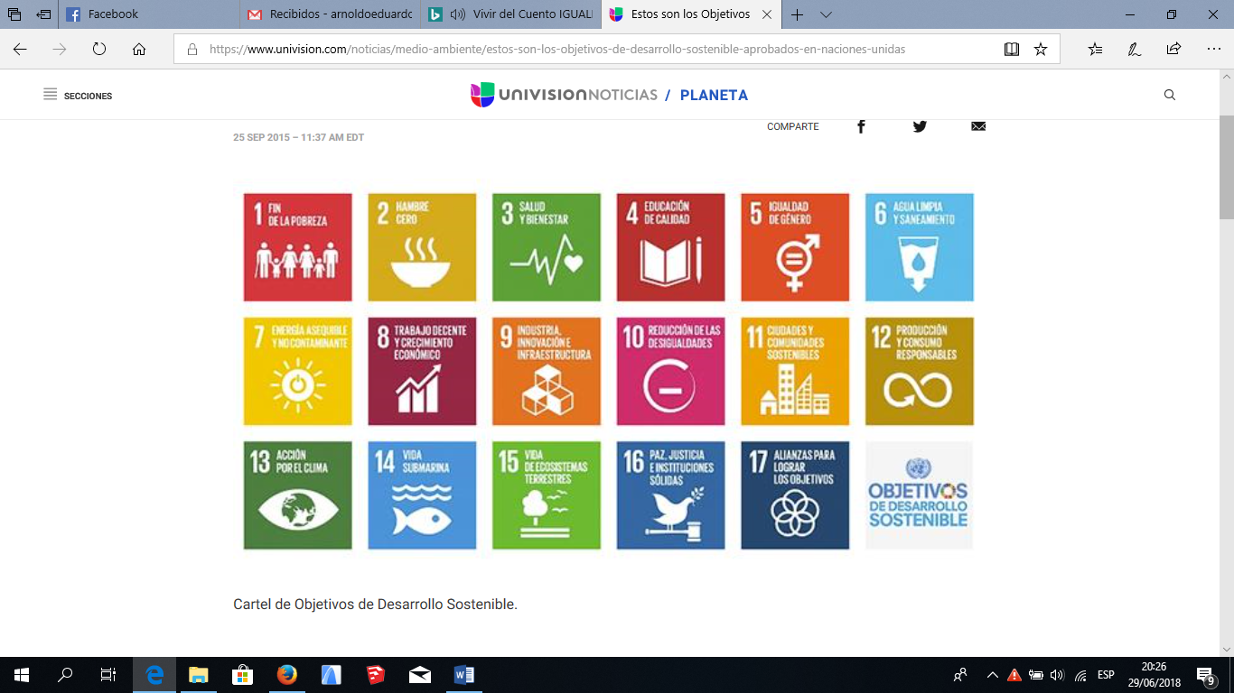
Figura. 2. Objetivos de desarrollo sostenible de la ONU. Fuente: (ONU, 2015)
Objetivo 1: Poner fin a la pobreza en todas sus formas en todo el mundo.
Objetivo 2: Poner fin al hambre, lograr la seguridad alimentaria y la mejora de la nutrición y promover la agricultura sostenible.
Objetivo 3: Garantizar una vida sana y promover el bienestar en todas las edades.
Objetivo 4: Garantizar una educación inclusiva, equitativa y de calidad y promover oportunidades de aprendizaje durante toda la vida para todos.
Objetivo 5: Lograr la igualdad entre los géneros y empoderar a todas las mujeres y las niñas.
Objetivo 6: Garantizar la disponibilidad de agua y su gestión sostenible y el saneamiento para todos.
Objetivo 7: Garantizar el acceso a una energía asequible, segura, sostenible y moderna para todos.
Objetivo 8: Promover el crecimiento económico sostenido, inclusivo y sostenido, el empleo pleno y productivo y el trabajo decente para todos.
Objetivo 9: Construir infraestructuras resilientes, promover la industrialización inclusiva y sostenible y fomentar la innovación.
Objetivo 10: Reducir la desigualdad en y entre los países.
Objetivo 11: Lograr que las ciudades y los asentamientos humanos sean inclusivos, seguros, resilientes y sostenibles.
Objetivo 12: Garantizar modalidades de consumo y producción sostenibles.
Objetivo 13: Adoptar medidas urgentes para combatir el cambio climático y sus efectos.
Objetivo 14: Conservar y utilizar en forma sostenible los océanos, los mares y los recursos marinos para el desarrollo sostenible.
Objetivo 15: Proteger, restablecer y promover el uso sostenible de los ecosistemas terrestres, gestionar los bosques de forma sostenible, luchar contra la desertificación, detener e invertir la degradación de las tierras y poner freno a la pérdida de la diversidad biológica.
Objetivo 16: Promover sociedades pacíficas e inclusivas para el desarrollo sostenible, facilitar el acceso a la justicia para todos y crear instituciones eficaces, responsables e inclusivas a todos los niveles.
Objetivo 17: Fortalecer los medios de ejecución y revitalizar la Alianza Mundial para el Desarrollo Sostenible.
Al estudiar y debatir estos ODS, varios de ellos, se ven afectados con las propuestas de viviendas en Pilar. Ellos son los Objetivos 2, 3, 4, 6, 9, 11, 12 y 16.
De ello se explicará más adelante.

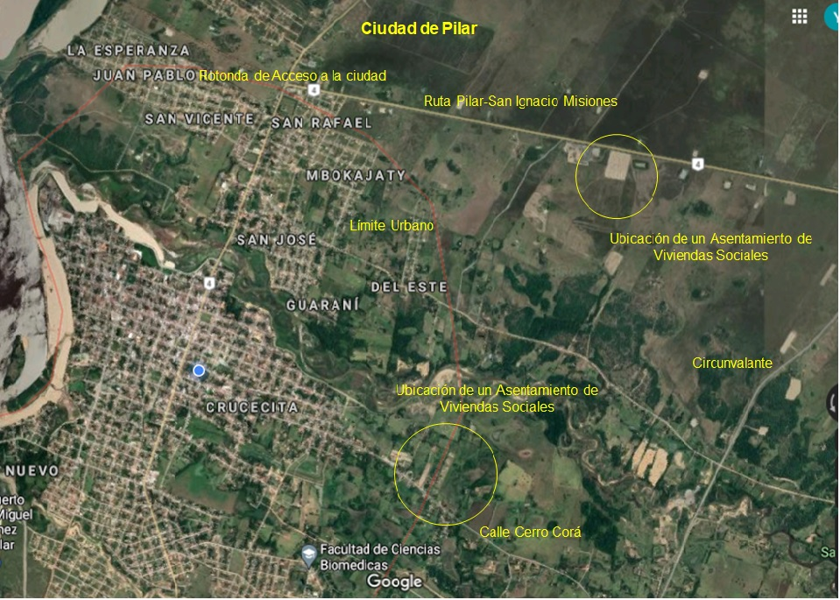
Figura. 3. Ciudad de Pilar Ubicación de los dos barrios nuevos construidos por el MOPC y el MUVH, en Pilar, Paraguay. Fuente: Google y autor.
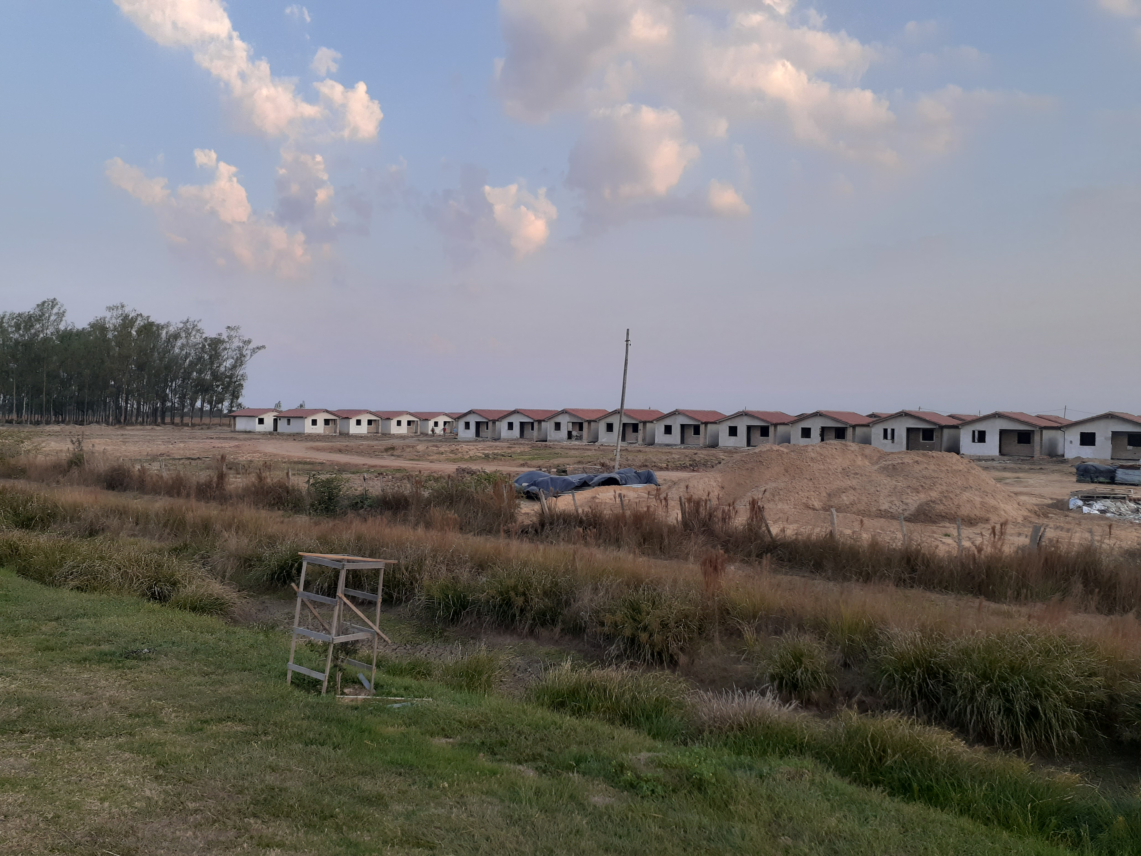
Figura. 4. Asentamiento de 150 viviendas en la Ruta de acceso a Pilar distante 5 kilómetros y medio de la entrada y mucho más de los servicios. Fuente: Autor.
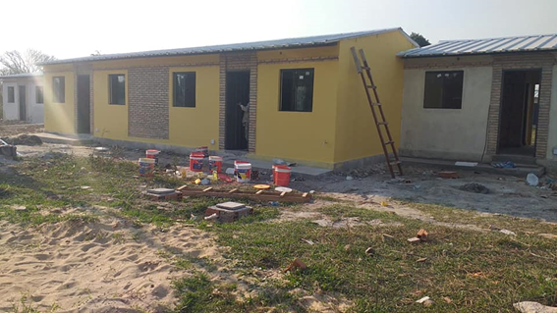
Figura. 5. Viviendas en Yataity en calle Cerro Corá al final con comunicación a Circunvalante de Pilar distante 3 kilómetros del centro y mucho más de los servicios. Fuente: Autor.
Como criterios o comentarios sobre estos asentamientos de carácter público con respecto a los ODS, se plantea que:
Con respecto al objetivo 2, los servicios básicos de comida quedan muy lejos, no se vislumbra agricultura sostenible, todo esto junto a costumbres, hábitos y alta de regulaciones hacen que las viviendas se modifiquen y las personas hagan establecimientos en ellas de servicios como despensas etc., afectando los modelos constructivos.
El objetivo 3, no garantiza una vida sana, al estar muy lejos de servicios médicos, sin instalaciones por lo cual el bienestar en todas las edades, no es promovido dando lugar a violencia, alcoholismo etc.
Al igual el objetivo 4, no garantiza la educación inclusiva, todo queda muy lejos.
Este objetivo 6, el asentamiento a ½ km, no tiene agua de la ESSAP o empresa pública, deberán conformarse pozos artesianos, en el asentamiento Yataity, se cuenta con la cañería de la ESSAP, y que solo faltaría instalarlas.
En ambos no hay alcantarillado lo que indica que se irá a fosa o pozo absorbente, lo cual traerá contaminación del manto freático y las aguas de consumo.
El objetivo 9 y 11 no promueven la resiliencia ni la sustentabilidad, no hay movilidad publica, toda la movilidad es privada, en motos y autos lo cual incrementa los consumos de petróleo y la contaminación por ruido y gases.
No hay forma de cumplir con el objetivo 12, al convertir en consumista a la población.
No se logra una sociedad pacífica como plantea el objetivo 16, pues existe violencia en todos los órdenes, feminicidios etc., y las propuestas proporcionan las condiciones, (Santana, 2020).
4. Conclusiones
Se procede en esta parte a formular las conclusiones, que parten del hecho que el trabajo muestra una mirada desde la sustentabilidad al programa de construcción de viviendas por el MUVH, en Pilar, Paraguay en tiempos de pandemia.
Si bien la Agenda 2030, la NAU y los ODS, se alzan, como una alternativa deseable en relación con el mejoramiento de la calidad de vida de las personas, su desarrollo holístico y posibilidad de futuro, especialmente de los más desfavorecidos de nuestras sociedades, los pobres, indigentes, los excluidos, las propuestas o ejemplos ejecutados no cumplen estas expectativas, no cumplen los ODS, no se logra que vayan en línea las políticas de desarrollo y las realidades, no existen alianzas para intercambiar experiencias que, incidan efectivamente en la satisfacción de las necesidades humanas, en especial, en el tema de los asentamientos y barrios peri urbanos, se requiere una reformulación importante.
Es importante resaltar que la principal limitación de este trabajo está en el tiempo del trabajo, en buscar experiencias entre las personas, pero todavía no están totalmente habitados ni terminados, pero las nuevas propuestas deben considerar al menos estos criterios formulados. El autor sugiere la continuidad de estudios para profundizar los análisis, y casos en otros contextos.

5. Referencias bibliográficas
- Agencia EFE, (2019). PARAGUAY VIVIENDA. Paraguay construirá viviendas sociales donde se instalen nuevas empresas. https://www.efe.com/efe/america/sociedad/paraguayconstruiraviviendassociales
- Álvarez, C. (2017). Experiencia de intervención a partir de subsidios en el barrio La Laguna, Sagua la Grande. Trabajo de diploma, Universidad Central “Marta Abreu” de las Villas.
- Álvarez, C. (2019). La Regeneración Urbana como alternativa para la intervención del hábitat precario en ciudades intermedias, II Seminario de Iniciación Científica, Universidad Americana, Asunción, Paraguay, 23 p.
- Baptista, P. Hernández, R. y Fernández, C. (2014). Metodología de la Investigación (6ta ed.). México: McGraw-Hill Interamericana.
- Calvo, P. (2000). Desarrollo y sustentabilidad de asentamientos precarios urbanos. Boletín INVI nro 40. Chile. [En línea]. Estados Unidos, disponible en: http://www.revistainvi.uchile.cl/index.php/INVI/article/view/260/779 [Accesado el día 4 de febrero de 2018]
- Colectivo de autores, (2017). Metodología de la Investigación, Manual para uso exclusivo de los estudiantes. Unidad Académica de Estudios Generales. Universidad de San Martín de Porres, Lima, Perú. 79 p.
- Guía del mundo (2018). Viviendas. Crecientes Problemas [En linea]. Instituto del Tercer Mundo. Juan Jackson 1136. Disponible en: http://www.eurosur.org/guía/del/mundo/bak/temas/vivienda/indexhtm
- ONU, (2015): Objetivos del Desarrollo Sostenible, (ODS), https://www.un.org
- ONU, (2019). Informe de los Objetivos de Desarrollo Sostenible 2019, https://unstats.un.org/sdgs/report/2019/The-Sustainable-Development-Goals-Report-2019_Spanish.pdf
- ONU-HÁBITAT (2016). Hábitat III. Nueva agenda urbana. In: ONU (ed.). Quito Ecuador.
- OPS-OMS. (2020). Informe no. 11. OPS; 2020. [Consultado: 15 de junio 2020]. Disponible en: http://www.paho.org/es/documentos/covid-19-respuesta-opsoms-reporte-11-8-junio-2020
- ONU-Hábitat, COVID (2019). Mensajes clave. [Internet]. 2020. [Consultado: 30 de marzo 2020]. Disponible en: https://unhabitat.org/sites/default/files/2020/04/spanish.fina.un-habitat
- SENAVITAT, (2018). Política Nacional de la Vivienda y el Hábitat del Paraguay. Asunción, Paraguay – Julio 2018, 68 p.
- CEPAL (2014). Anuario Estadístico
- MUVH, (2020). Informe Anual de Balance de la Gestión Pública. https://www.muvh.gov.py/
- Santana, E. (2020). Evaluación del Hábitat y vivienda en el contexto de la Chacarita Baja, Asunción, Paraguay. Una investigación hacia la sustentabilidad. Manuscrito primera versión. Tesis de maestría. Universidad Americana. 87 p.
- Sotolongo A. (2018). Propuesta de intervención a través de subsidios para el asentamiento precario West Indians, Caibarién. Tesis de grado, tutor, Arq. César E. Álvarez González. Universidad Central “Marta Abreu” de Las Villas, 113 p.

